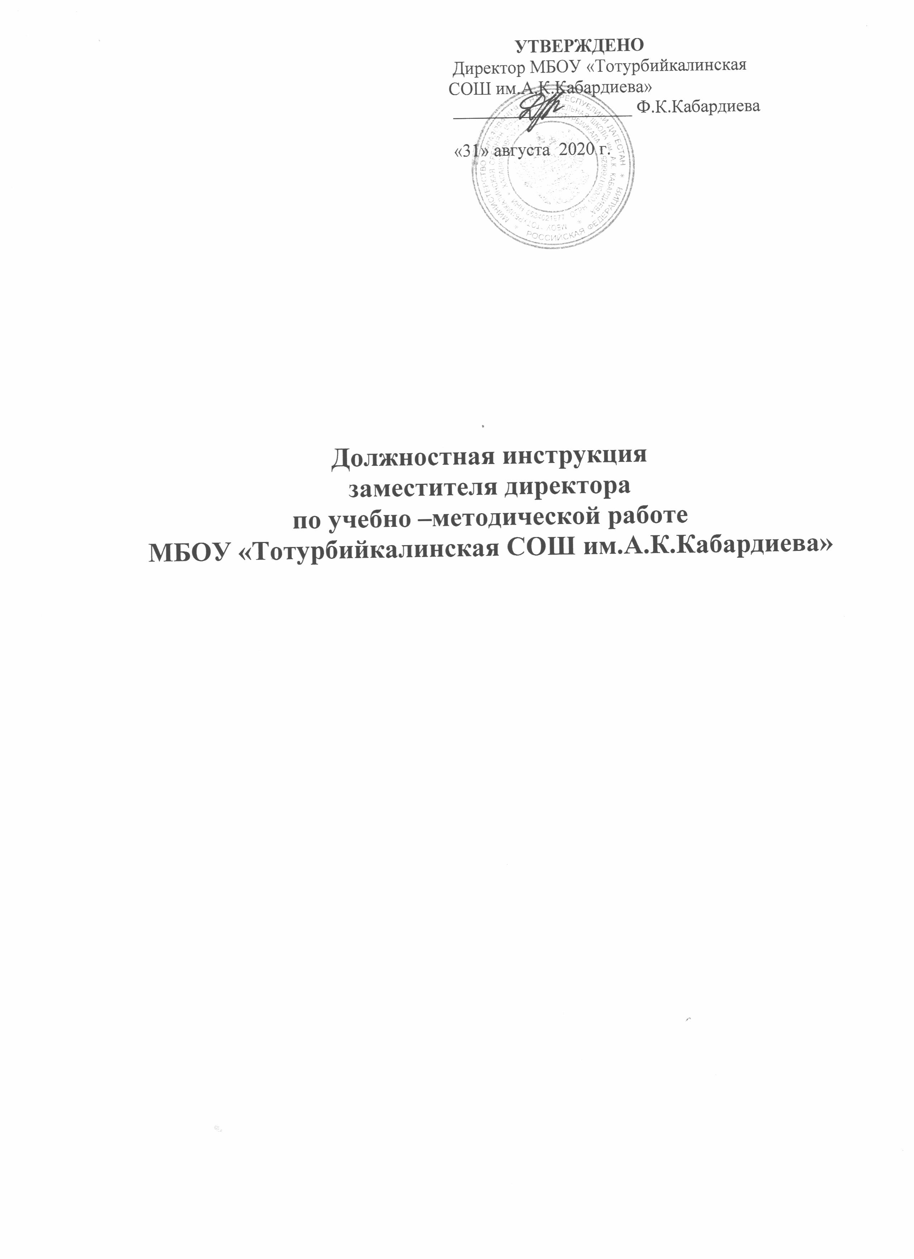

1.Общие положение.
1.1. Настоящая должностная инструкция разработана в соответствии с Единым квалификационным справочником должностей руководителей, специалистов и служащих, на основании раздела «Квалификационные характеристики должностей работников образования», утвержденные Приказом Министерства здравоохранения и социального развития Российской Федерации от 26.08.2010 года № 761н
1.2.Заместитель директора по УМР назначается и освобождается директором школы и подчиняется непосредственно ему. На период его отсутствия, его обязанности выполняет заместитель директора по воспитательной работе.
1.3. Заместитель директора по УМР в своей работе руководствуется Конституцией РФ, Конвенции о правах ребенка, Уставом школы, локальными актами, нормативно правовыми документами, правилами по охране труда, правилами противопожарной безопасности, правилами внутреннего трудового распорядка, приказами директора.

ФУНКЦИИ
- Организация учебно- методической работы в школе, руководство им и контроль за развитием этого процесса.
- Методическое руководство педагогическим коллективом школы
- Обеспечение режима соблюдения норм и правил техники безопасности в учебном процессе

ДОЛЖНОСТНЫЕ ОБЯЗАННОСТИ
- Организует текущее и перспективное планирование деятельности педагогов школы
- Координирует работу педагогов по выполнению учебных планов и программ.
- Организует и координирует разработку необходимых учебно – методических документов
- Осуществляет систематический контроль за качеством образовательного процесса и объективностью оценки результатов образовательной подготовки обучающихся, посещает уроки учителей – предметников \ не менее 255 часов в год \, анализирует их, доводит сведения до педагогов
- Организует работу по подготовке и проведению школьных олимпиад
- Организует работу с родителями, принимает их по вопросам организации учебной деятельности
- Оказывает помощь педагогам в освоении и разработке инновационных программ и технологий
- Осуществляет контроль за учебной нагрузкой учащихся

- Контролирует соблюдение учащимися правил поведения
- Участвует в подборе и расстановке педкадров, организует повышение их квалификации и профессионального мастерства, повышает свою квалификацию
- Вносит предложения по совершенствованию образовательного процесса, участвует в работе педсовета
- Принимает участие в подготовке к аттестации педкадров
- Принимает меры по оснащению учебных кабинетов оборудованием, наглядными пособиями, пополнение библиотечного фонда
- Организует работу по соблюдению норм и правил по охране труда
- Обеспечивает контроль за безопасностью использования приборов и ТСО на уроках
- Контролирует своевременное проведение инструктажа с обучающимися и его регистрация в журнале
- Проводит совместно с профкомом административно – общественный контроль за правильностью хранения и использования учебных приборов, химических реактивов
- Выявляет обстоятельства несчастных случаев с учащимися во время образовательного процесса
- Соблюдает этические нормы поведения в школе, в быту, в общественных местах, соответствующих положению педагога
ПРАВА
- Присутствовать на занятиях, проводимых с учащимися.
- Давать обязательные для исполнения распоряжения непосредственно подчиненным работникам
- Привлекать к дисциплинарной ответственности обучающихся за поступки, дезорганизацию учебного процесса, ходатайствовать о поощрении обучающихся и работников.
- Вносить в необходимых случаях временные изменения в расписании, временно объединять классы для совместного проведения занятий
ОТВЕТСТВЕННОСТЬ
- За неисполнение или ненадлежащее исполнение Устава школы и правил внутреннего трудового распорядка, законных распоряжений директора школы, нормативных документов, должностных обязанностей, неиспользование предоставленного права. За грубое нарушение может быть применено увольнение
- За применение методов физического и психического насилия над личностью, аморального проступка
- За нарушение правил пожарной безопасности, охраны труда, санитарно – гигиенических правил организации учебного процесса
- За виновное причинение школе или участникам образовательного процесса ущерба в связи с исполнением или неисполнением своих должностных обязанностей несет материальную ответственность
ВЗАИМООТНОШЕНИЯ, СВЯЗИ ПО ДОЛЖНОСТИ
- Работает в режиме ненормированного рабочего дня
- Планирует свою работу на каждый учебный год и четверть. План работы утверждается директором.
- Предоставляет директору письменный отчет о своей работе по всем запланированным направлениям
- Получает от директора информацию нормативно – правового и организационно – методического характера
- Систематически обменивается информацией, входящую в свою компетенцию с педработниками.

С инструкцией ознакомлена: ____________________ Боташева Н.Г.

